  Восточное кладбище |  |  |  |  | А
По регулируемым тарифам
Номер маршрута | Конечный остановочный пункт | ДНИ | Время начала и окончания движения | Временной график отправления транспортных средств от остановочного пункта
5 | Мкр. Восточный | Будни  с 01.06 по 31.08 | 9:03-10:18 | 9:03, 10:18, 12:23, 13:43, 15:43, 16:43
 |  | Выходные  с 01.06 по 31.08 | 9:23-15:43 | 9:23, 10:03, 10:43, 12:23, 14:23, 15:43
 |  | Будни  с 01.09 по 31.05 | 9:03-16:43 | 9:03, 10:18, 12:23, 15:43, 16:43
 |  | Выходные с 01.09 по 31.05 | 9:03-16:43 | 9:03, 10:18, 12:23, 13:43, 15:43, 16:43
Прогноз прибытия пассажирского транспорта
в вашем мобильном телефоне

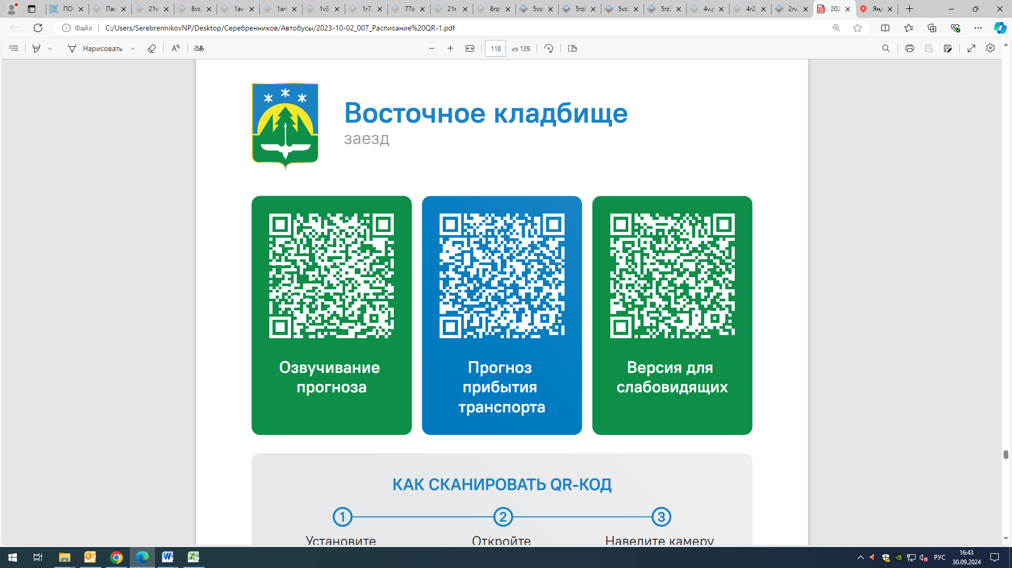



Контроль за осуществлением регулярных перевозок обеспечивает:
- управление транспорта, связи и дорог Администрации города Ханты-Мансийска, г: Ханты-Мансийск, ул Мира, 13, тел: 8 (3467) 39-39-07;
- отдел государственного автодорожного надзора по ХМАО – Югре, г: Ханты-Мансийск, ул: Шевченко 36А, тел: (3467) 32-64-60;
- МО МВД России «Ханты-Мансийский» г: Ханты-Мансийск, ул: Дзержинского дом 11, телефоны дежурной части (3467) 398-104, 398-103, 102 и 112

